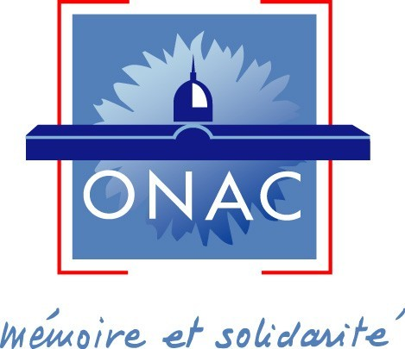

Concours Bande Dessinée
« Souvenirs de libérations 1944-1945 »

Fiche d’inscription Par Classe
A renvoyer à l’ONACVG du chef-lieu de votre région

Nom de l’établissement scolaire :
Classe :
Nombre d’élèves :

Nom et prénom de l’enseignant :
(Joindre une photocopie de votre carte d’identité)
Adresse personnelle :
Numéro de téléphone :
Adresse mail :

« Je soussigné(e) ………………………………déclare participer avec mes élèves au concours BD de l'ONACVG 2014-2015 dont le thème s’intitule "Souvenirs de libérations". La classe (intitulé et établissement) affirme sur l'honneur être l'auteur(e) de l'œuvre qu'elle présente. Elle cède ses droits à titre non exclusif aux fins de publication à l'ONACVG ».

Date et signature de l’enseignant :

Retour des planches avant le 30 mars 2015.

